***CRUD FONKSİYONLARI***

Veritabanı Kayıt (Ekleme, Okuma, Güncelleme ve Silme) İşlemleri

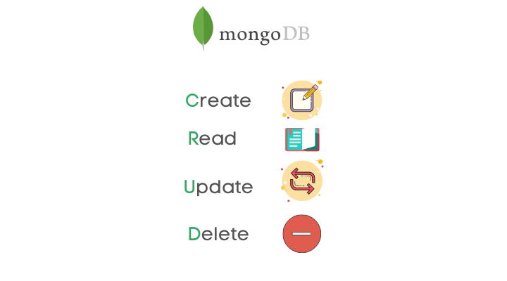

* Programlamada oluşturma, okuma, güncelleme ve silme, veri depolamada kullanılan dört temel fonksiyondur. Terim ilk kez James Martin'in 1983 tarihli kitabı Managing the Data-base Environment'ta kullanılmıştır.
* Create ==> Yaratma, oluşturma, ekleme
* Read ==> Okuma
* Update ==> Güncelleme
* Delete ==> Silme

Bir programlama dili veya uygulama CRUD ifadesi ile birlikte anılıyorsa uygulamanın, kodun ya da ürünün temelinde veritabanına yönelik işlemlerinin yer aldığını anlarız.

**Örneğin:** Python veritabanı işlemleri şeklinde yapacağımız bir arama veritabanına yönelik pek çok konuyu kapsayabilecekken Python CRUD işlemleri dediğimizde konumuzu veritabanına verinin eklenmesi ve bu verinin yönetimi bağlamında sınırlandırmış oluruz.